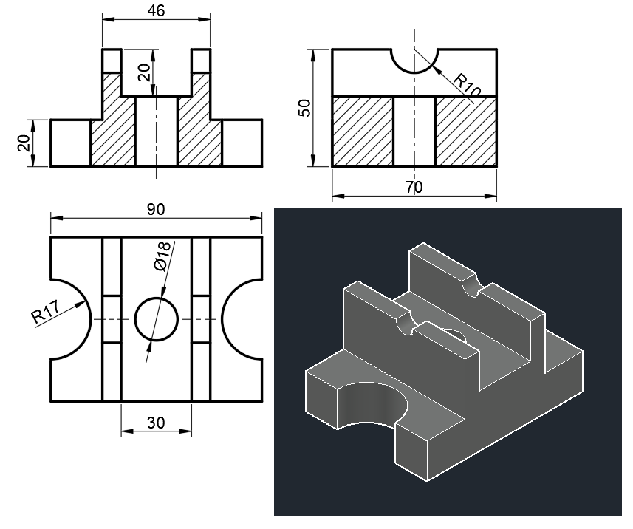

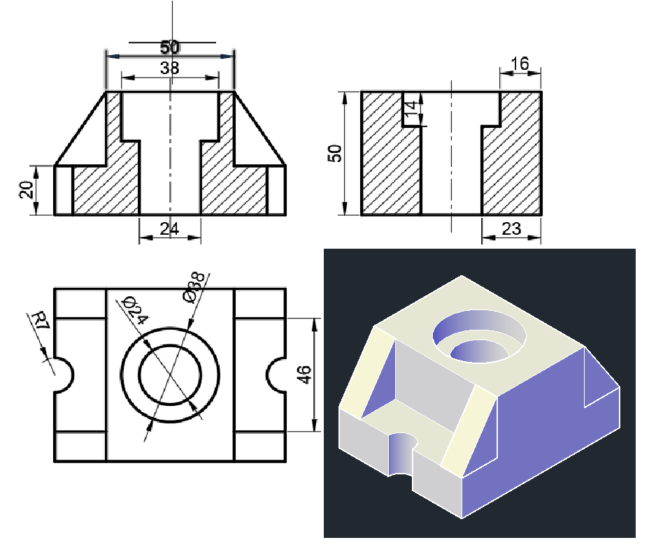

|  |  |  |  |
| --- | --- | --- | --- |
| Ölçek | Ad Soyad |  | KARABÜK ÜNİVERSİTESİ  MÜHENDİSLİK FAKÜLTESİ  MEKATRONİK MÜHENDİSLİĞİ |
|  | Numara |  |
| TAM KESİT UYGULAMALARI  (İKİ DÜZLEMDEN KESİT ALMA) | |

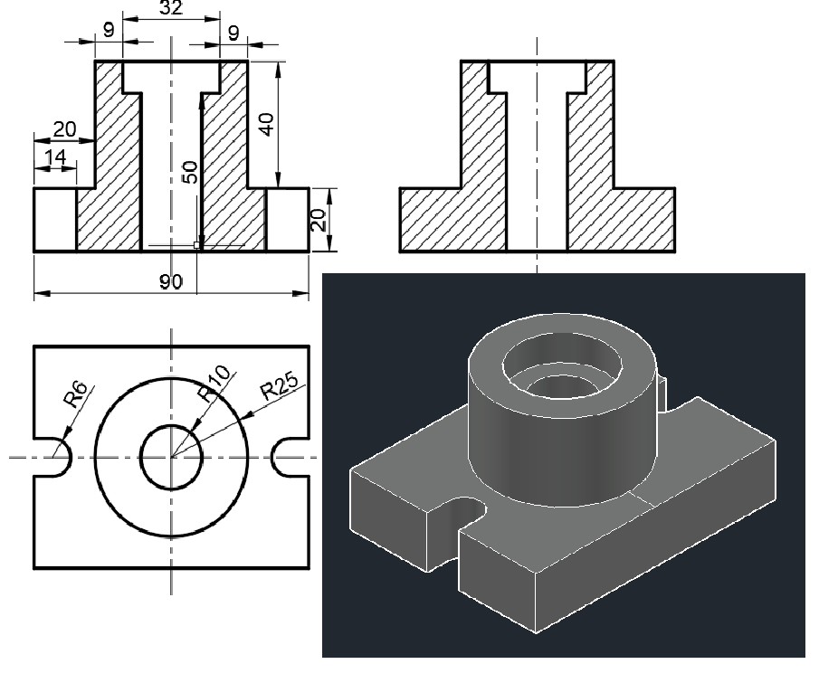 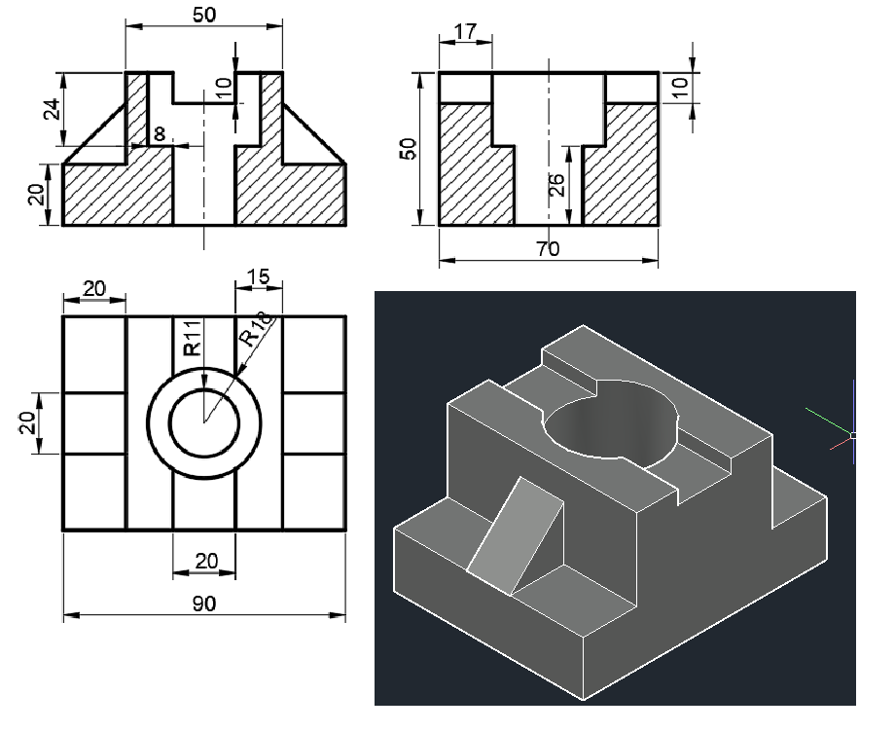

|  |  |  |  |
| --- | --- | --- | --- |
| Ölçek | Ad Soyad |  | KARABÜK ÜNİVERSİTESİ  MÜHENDİSLİK FAKÜLTESİ  MEKATRONİK MÜHENDİSLİĞİ |
|  | Numara |  |
| TAM KESİT UYGULAMALARI  (İKİ DÜZLEMDEN KESİT ALMA) | |

|  |  |  |  |
| --- | --- | --- | --- |
| Ölçek | Ad Soyad |  | KARABÜK ÜNİVERSİTESİ  MÜHENDİSLİK FAKÜLTESİ  MEKATRONİK MÜHENDİSLİĞİ |
|  | Numara |  |
| YARIM KESİT UYGULAMALARI | |

|  |  |  |  |
| --- | --- | --- | --- |
| Ölçek | Ad Soyad |  | KARABÜK ÜNİVERSİTESİ  MÜHENDİSLİK FAKÜLTESİ  MEKATRONİK MÜHENDİSLİĞİ |
|  | Numara |  |
| YARIM KESİT UYGULAMALARI | |

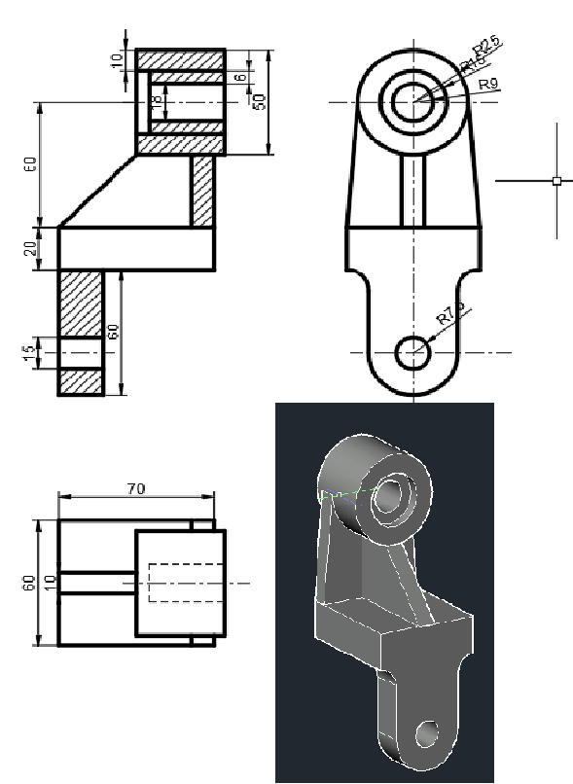

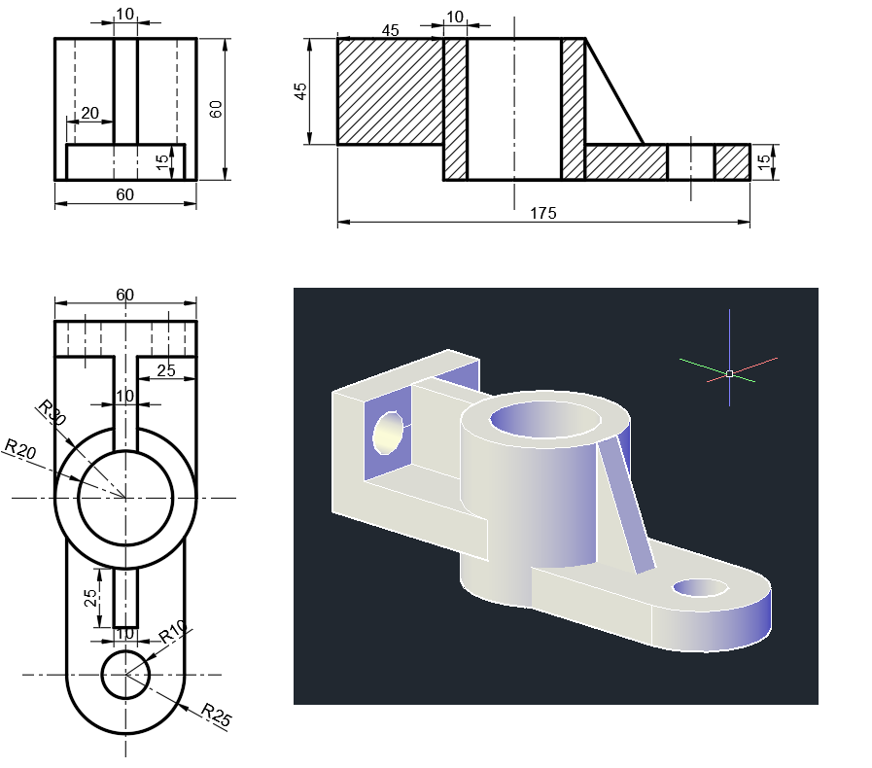

|  |  |  |  |
| --- | --- | --- | --- |
| Ölçek | Ad Soyad |  | KARABÜK ÜNİVERSİTESİ  MÜHENDİSLİK FAKÜLTESİ  MEKATRONİK MÜHENDİSLİĞİ |
|  | Numara |  |
| KATI MODELDEN KESİT GÖRÜNÜŞ ÇIKARMA | |

|  |  |  |  |
| --- | --- | --- | --- |
| Ölçek | Ad Soyad |  | KARABÜK ÜNİVERSİTESİ  MÜHENDİSLİK FAKÜLTESİ  MEKATRONİK MÜHENDİSLİĞİ |
|  | Numara |  |
| KATI MODELDEN KESİT GÖRÜNÜŞ ÇIKARMA | |

|  |  |  |  |
| --- | --- | --- | --- |
| Ölçek | Ad Soyad |  | KARABÜK ÜNİVERSİTESİ  MÜHENDİSLİK FAKÜLTESİ  MEKATRONİK MÜHENDİSLİĞİ |
|  | Numara |  |
| KATI MODELDEN KESİT GÖRÜNÜŞ ÇIKARMA | |